Examen temas 1 y 2

Alumno: Jhonatan Guzmán Panozo

EJERCICIO 2 (5 puntos):

1 Entregar en un documento con el nombre: Ej2_vuestroUsuario lo siguiente:

1.1Ponemos punto de interrupción en la línea 20 y comenzamos con la depuración pulsando debug. Vemos que el cociente esta mal, divide el num1/num2. Debe ser al revés.

También en la línea 29 sobra -1, ya que a la hora de imprimir, no sale el 3 en la fecha 2023.

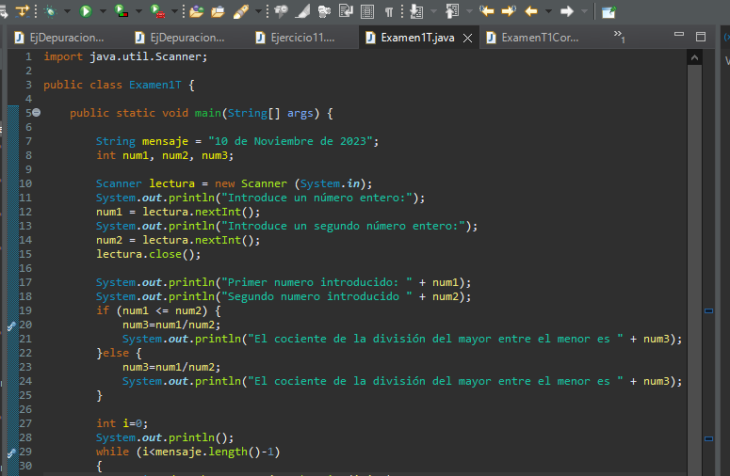

No logro encontrar el fallo de poner la frase al revés, es otro de los fallos que hay que corregir.

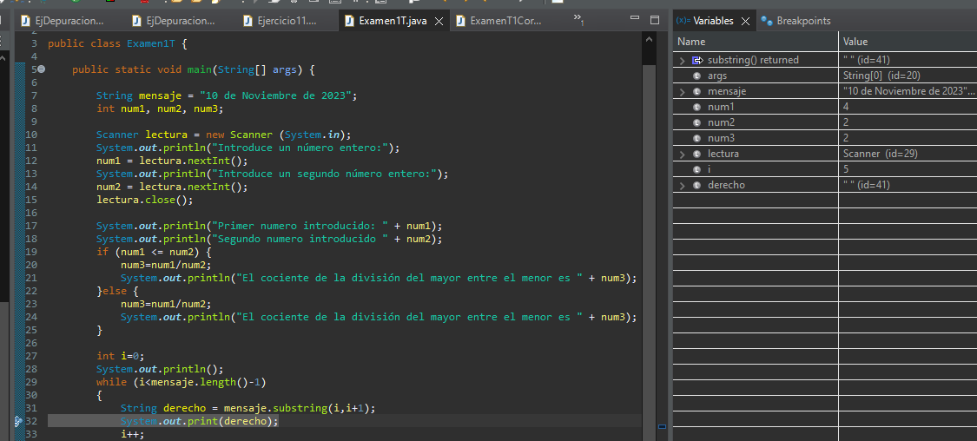1.2 Poner un punto de interrupción en la línea 32. ¿Qué valor tiene la variable ‘derecho’ cuando la variable ‘i’ es 5? Capturar una imagen de lo que muestra la variable en la ventana de variables.

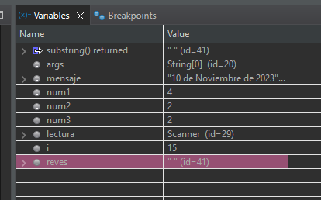1.3 Poner un punto de interrupción en la línea 42. ¿Qué valor tiene la variable ‘revés’ cuando la variable ‘i’ es 15? Capturar una imagen de lo que muestra la variable en la ventana de variables.